高雄市立右昌國民中學97學年度第1學期一年級第３次段考地理科試題
一年 班 座號： 姓名：
選擇題：每題4分
1.關於水的敘述，下列何者正確？(A)地球表面有97％以上的面積被水覆蓋 (B)我們能使用的水不到全球水的1％ (C)冰川水占全球水的77％ (D)地球上97％的水是淡水
2.水循環的過程包含有：(甲)蒸(散)發 (乙)降水 (丙)逕流 (丁)凝結。請問：整個水循環的過程依序為何？
(A)甲丙丁乙 (B)甲丁乙丙 (C)乙丙丁甲 (D)丙乙甲丁
3.一般而言，流域與流域之間多以下列何者作為界線？(A)河堤 (B)山脈 (C)湖泊 (D)森林
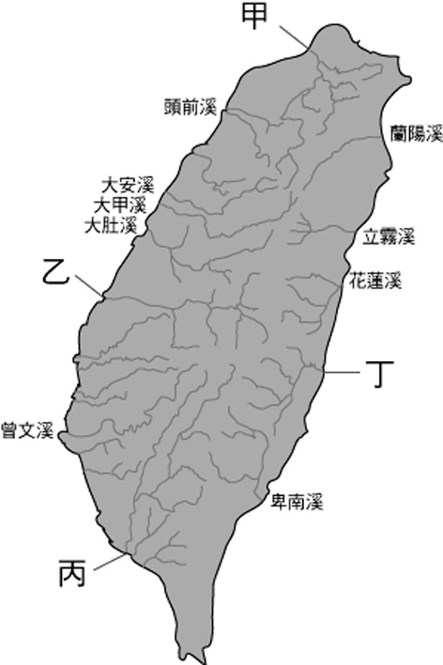
★根據下圖回答下列問題：（第4～7題）
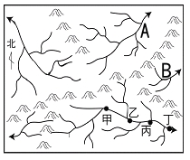
C

圖（二）

圖（一）

4.請問圖（一）中一共有幾個水系？(A)3個 (B)4個 (C)5個 (D)6個
5.圖（一）中C河流的上游處栽種了許多果樹，農夫每年都會噴灑農藥，水利署人員前往調查時發現該河川某處農藥殘留劑量特別高，請問其應是在何處所取的採樣？(A)甲 (B)乙 (C)丙 (D)丁
6.圖（一）中B河流的流向為下列何者？(A)東北 (B)東南 (C)西北 (D)西南
7.圖（一）中A河流所包含的虛線範圍稱為(A)集水區 (B)流域 (C)水系 (D)分水嶺
8.臺灣的河川具有「坡度陡，水流急，河水沖刷力很強」的特徵。請問：形成此種特性的主因，與下列哪一現象關係最密切？(A)時有颱風侵襲 (B)冬夏風向交替 (C)地勢高起伏大 (D)多火山、地震。
9.「臺灣降雨雖然豐沛，但時間與空間分布極不平均，以致時常發生缺水的問題。」請問台灣何處的河川缺水問題較嚴重？(A)東部 (B)北部 (C)南部 (D)中部
10. 關於圖（二）河川的名稱及位置的配對，下列何者為正確？(A)甲—基隆河 (B)乙—濁水溪 (C)丙—林邊溪
(D)丁—二仁溪
11.台灣著名的日月潭水庫位於圖（二）哪一條河川上游？ (A)甲 (B)乙 (C)丙 (D)丁
12.關於台灣河川的敘述下列何者正確？(A)因島嶼形狀狹長，所以河川長度不長 (B)因中央山脈偏西，所以河川東長西短 (C)北部河川冬天時進入乾季，河川水量枯竭，形成荒溪型河川 (D)河川坡度平緩，含沙量少
13.德基水庫是臺灣中部地區最大的水庫，具有發電、供水的功能，近年來由於淤積及優氧化嚴重，以致於水庫的功能及壽命受到嚴重的威脅，其主要原因為何？(A)氣候多變化 (B)水庫設計失當 (C)上游山坡地的濫墾 (D)水庫管理不當。
14.今年歷經薔蜜及辛樂克兩次颱風，造成南投縣廬山溫泉區綺麗飯店倒塌、廬山賓館慘遭土石掩埋，請問近年來一旦颱風襲台，山區最常見的災害為何？(A)焚風 (B)河川污染 (C)地層下陷 (D)土石流
15.每當颱風來襲，石門水庫濁水濃度就不斷升高，往往會影響北部地區的民生用水，造成外面豪雨不斷，但桃園民眾家裡卻面臨缺水，請問要怎樣做才能徹底解決這樣的問題？(A)興建攔砂壩 (B)做好上游水土保持 (C)進行水庫抽沙 (D)加強水庫淨水措施
16.臺灣的動植物生態豐富多樣，但卻因為某些因素而造成生態平衡的破壞。請問：下列哪一項並非上文所描述的因素？(A)經濟過度開發 (B)商業性的大量捕抓 (C)水庫、埤塘的興建 (D)不當的水利工程與外來種的引進
17.許多早期活躍於臺灣山林原野間的野生動物，如雲豹、穿山甲、長鬃山羊等，現都面臨絕種的危機，有的甚至已經滅絕，造成此種現象的原因為何？(A)氣候環境突然改變 (B)人口增加破壞動物棲息地 (C)外來物種的天敵增加 (D)地表水源不足。
18.一美假日和家人到山區度假，從山腳下前往山頂的旅程中，發現窗外的樹木受到氣溫的影響而有不同的變化，請問其看到的景觀依序為下列何者？(A) 楓樹→樟樹→榕樹 (B) 樟樹→楓樹→榕樹 (C) 榕樹→樟樹→楓樹
(D) 楓樹→榕樹→樟樹
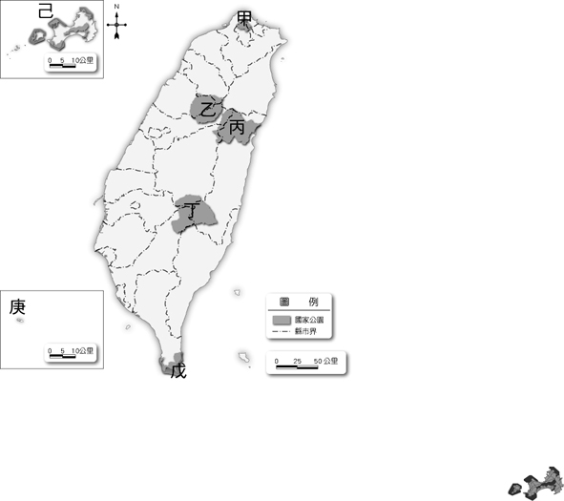
19.圖（三）四個不同環境中，哪一個地區最可能出現最多種類的天然植物？(A)甲 (B)乙 (C)丙 (D)丁
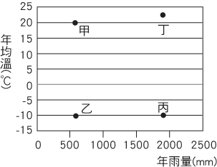

圖（四）

圖（三）

★圖（四）為臺灣的七座國家公園分布圖。請依序回答下列問題（20~25題）：
20.「溪谷的兩側聳立著大理石岩壁，氣勢磅礡，足以鎮懾人心；泰雅族的文物館，展出原住民的生活面。」請問：上述描寫的是下列何地？(A)丙 (B)丁 (C)戊 (D)己
21.能有居泰山而小天下之感──同時擁抱太平洋與臺灣海峽的是哪座國家公園？(A)乙 (B)丙 (C)丁 (D)戊
22.清政府為囤墾及邊防需要，開闢一條穿越中央山脈的「中路」，這條約152公里的關道就是目前的一級古蹟—「八通關古道」，而鄰近居住的族群為布農族人，請問其應是在那個國家公園境內可看到這樣的景象？(A)乙
(B)丙 (C)丁 (D)戊
23.暑假時一元一家前往某個國家公園旅遊，旅遊過程中陣陣硫磺味總是充斥在空氣中，此外明明是大熱天但一家人卻前往當地洗溫泉，因此這趟熱呼呼之旅讓一元印象十分深刻。請問：一元一家人應是前往那個國家公園旅遊？
(A)甲 (B)乙 (C)丙 (D) 丁
24.由於東北季風旺盛，在當地常可見到圖（五）的這種辟邪物飾物用來鎮風驅邪，此外這個國家公園也處處可見戰後遺跡，其應是位於那個國家公園？ (A)丁 (B)戊 (C)己 (D)庚
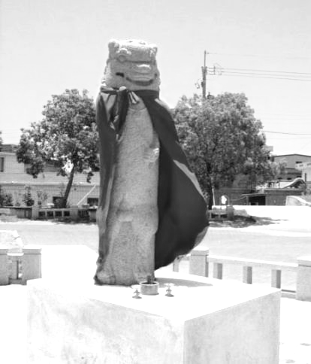

圖（五）

25.在這裡可以看見美麗的珊瑚礁，它是台灣最晚成立一座國家公園，一向有「南海之珠」的美稱，請問其應是哪座國家公園？(A)丁 (B)戊 (C)己 (D)庚

